Ikkimel, Ideale, Inszenierung.
Aktionstag | Klasse 8 bis 10 | 5h
Dienstag, 01. Dezember 2026 - Mittwoch, 28. Juli 2027

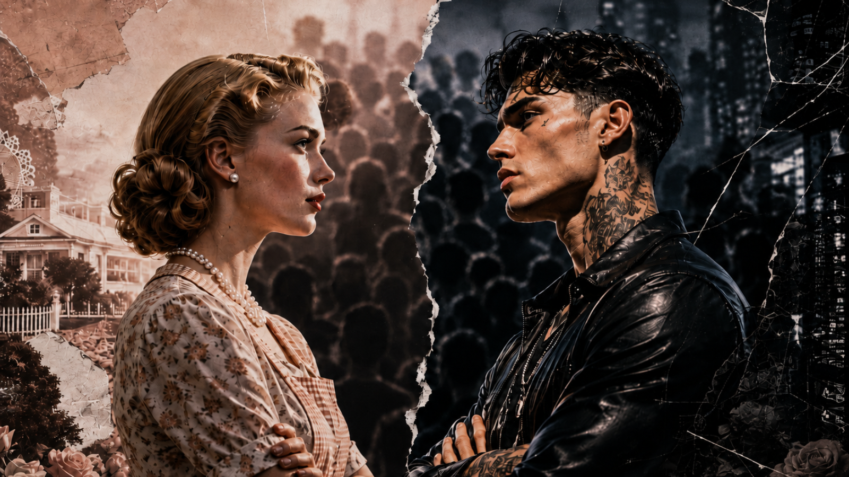
Symbolbild Tradwife vs. Looksmaxxer / Generiert mit ChatGPT Business

Präsenz

Geschlechterbilder zwischen Popkultur, Looksmaxxing und Social Media: Wie prägen sie unseren Alltag?

Inhalt:
Ausgehend von eigenen Vorurteilen setzen sich die Teilnehmenden mit Geschlechterrollen und aktuellen Phänomenen wie Ikkimel, Looksmaxxing oder Tradwives auseinander. Das Format nähert sich dem Thema nicht über den erhobenen Zeigefinger, sondern über Alltagsbezüge und die Lebenswelt der Schüler:innen. Theoriewissen zu Gender und Diskriminierung wird mit aktuellen Beispielen greifbar gemacht, gängige Vorurteile werden kritisch hinterfragt und mit Fakten eingeordnet. Die Urteilsbildung schafft Raum für kontroverse Diskussionen zum gegenwärtigen Stand der Gleichberechtigung zwischen den Geschlechtern in Deutschland. So entwickeln die Teilnehmenden eine eigene Haltung und erarbeiten Handlungsmöglichkeiten für einen respektvollen Umgang miteinander – sensibel, aktuell und alltagsnah.Zielgruppe: Schüler:innen der Klassenstufe 8 bis 10, mind. 15 bis max. 32 Personen pro GruppeDauer: 5 ZeitstundenTermin: Bitte geben Sie in Ihrer Anfrage drei mögliche Termine mit Uhrzeit an. Bitte nutzen Sie pro Klasse/Gruppe (max. 32 Personen) ein eigenes Anmeldeformular.Ort: An Ihrer Schule oder in den Seminarräumen der LpB Außenstelle Freiburg (Rathausgasse 33)Bitte Beachten: Dieser Aktionstag wird ab Dezember angeboten!

Termin:
Dienstag, 01. Dezember 2026, 00:00 Uhr - Mittwoch, 28. Juli 2027, 23:55 Uhr

Leitung:
Freie Mitarbeitende der Außenstelle Freiburg
Kontakt:
Melissa Bernhardt, Fachreferentin der LpB, Außenstelle Freiburg, Tel.: 0761 20773 33, E-Mail: melissa.bernhardt@lpb.bwl.de
Ort:
Regierungsbezirk Freiburg
Regierungsbezirk Freiburg
Gebühren:
Die Teilnahme ist kostenfrei.

Seminar-Nr.: 51/PT-ATGE-26 (Bei Rückfragen bitte angeben)

Zur Anmeldung:



